Braas Turmalin Kupferrot Ton-Sanilüfter DN125/110 ob.geschlossen

BMI Deutschland BRAAS

Eigenschaften

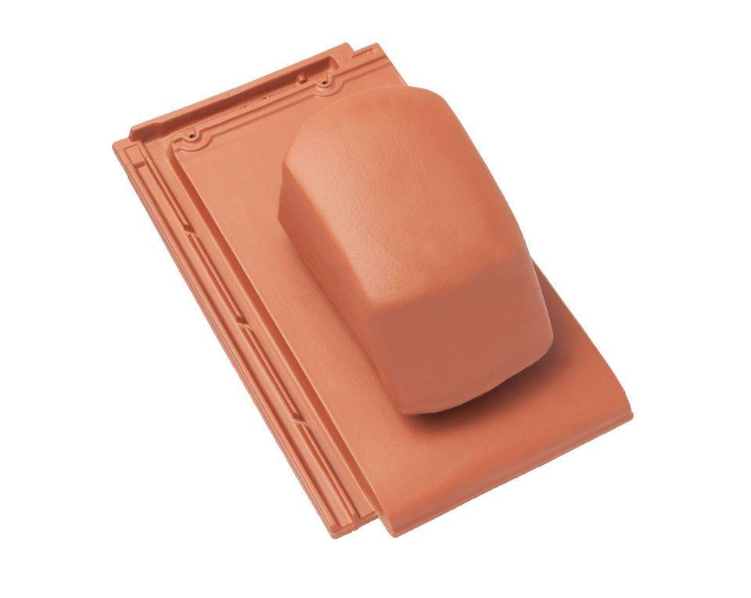

GTIN:

4015506217544

HAN:

07429003

Art Formziegel

Durchgangsziegel

Farbton

rot

Format

Ganzer Ziegel

Oberfläche

engobiert

Breite (mm)

280,00

Länge (mm)

475,00

Farbtonbezeichnung Hersteller

Kupferrot